ФЕДЕРАЛЬНОЕ АГЕНТСТВО ЖЕЛЕЗНОДОРОЖНОГО ТРАНСПОРТА
Федеральное государственное бюджетное образовательное учреждение высшего образования
«Петербургский государственный университет путей сообщения
Императора Александра I»
(ФГБОУ ВО ПГУПС)

Кафедра «Математика и моделирование»

РАБОЧАЯ ПРОГРАММА
дисциплины
«БАЗЫ ДАННЫХ» (Б1.Б.25)

для направления
38.03.05 «Бизнес-информатика»

по профилю
«Архитектура предприятия»

Форма обучения – очная

Санкт-Петербург
2018
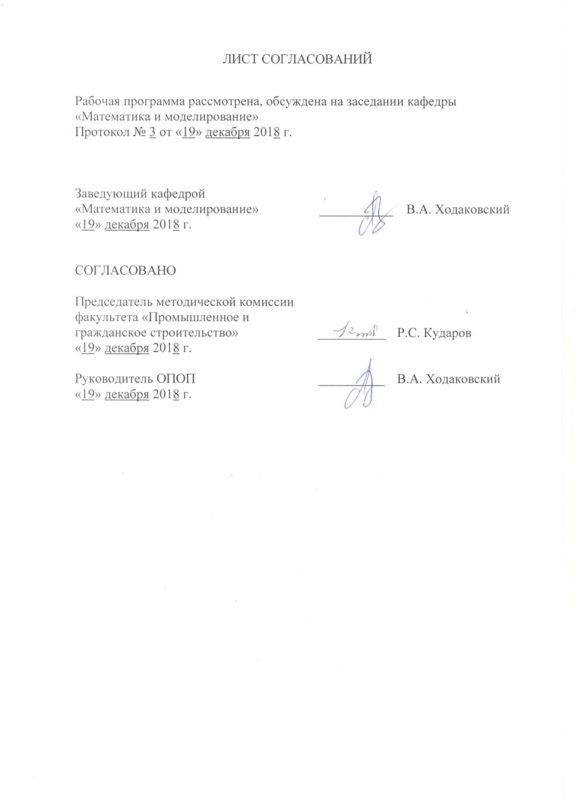
ЛИСТ СОГЛАСОВАНИЙ

Рабочая программа рассмотрена, обсуждена на заседании кафедры
«Математика и моделирование»
Протокол № 3 от «19» декабря 2018 г.

Заведующий кафедрой  «Математика и моделирование» | ___________ | В.А. Ходаковский
«19» декабря 2018 г.

СОГЛАСОВАНО
Председатель методической комиссии факультета «Промышленное и гражданское строительство» | ____________ | Р.С. Кударов
«19» декабря 2018 г.
Руководитель ОПОП | __________ | В.А. Ходаковский
«19» декабря 2018 г.

1. Цели и задачи дисциплины

Рабочая программа составлена в соответствии с ФГОС ВО, утвержденным «11» августа 2016 г., приказ № 1002 по направлению38.03.05 «Бизнес-информатика», по дисциплине «Базы данных».
Целью изучения дисциплины является обеспечение студентов основополагающими знаниями и умениями в области теории и практики реляционных баз данных, необходимыми для профессиональной деятельности по направлению «Бизнес-информатика».
Для достижения поставленной цели решаются следующие задачи:
- приобретение теоретических знаний в области реляционных баз данных, включая базовые типы данных и основы языка SQL;
- формирование умений проектирования, нормализации и использования реляционных баз данных;
- приобретение практических навыков в использовании реляционных СУБД и языка SQL для создания и обслуживания реляционных баз данных.

2. Перечень планируемых результатов обучения по дисциплине, соотнесенных с планируемыми результатами освоения основной профессиональной образовательной программы

Планируемыми результатами обучения по дисциплине являются: приобретение знаний, умений, навыков.
В результате освоения дисциплины обучающийся должен:
ЗНАТЬ:
- методы анализа и моделирования бизнес-процессов.
- методы проектирования, внедрения и организации эксплуатации корпоративных ИС и ИКТ.
- виды контента информационных ресурсов предприятия и Интернет-ресурсов, процессы создания и использования информационных сервисов (контент-сервисов).
УМЕТЬ:
- проектировать, внедрять и организовывать эксплуатацию ИС и ИКТ;
- моделировать, анализировать и совершенствовать бизнес-процессы;
- управлять процессами жизненного цикла контента предприятия и Интернет-ресурсов, управлять процессами создания и использования информационных сервисов (контент-сервисов).
ВЛАДЕТЬ:
- методами и инструментальными средствами разработки программ;
- методами проектирования, внедрения и организации эксплуатации ИС и ИКТ;
- методами проектирования, разработки и реализации технического решения в области создания систем управления контентом Интернет-ресурсов и систем управления контентом предприятия.

Приобретенные знания, умения, навыки, характеризующие формирование компетенций, осваиваемые в данной дисциплине, позволяют решать профессиональные задачи, приведенные в соответствующем перечне по видам профессиональной деятельности в п. 2.4 общей характеристики основной профессиональной образовательной программы (ОПОП).

Изучение дисциплины направлено на формирование следующих профессиональных компетенций (ПК), соответствующих видам профессиональной деятельности, на которые ориентирована программа бакалавриата:
Аналитическая деятельность:
- выбор рациональных информационных систем и информационно-коммуникативных технологий решения для управления бизнесом (ПК-3).
Проектная деятельность:
- умение проектировать и внедрять компоненты ИТ-инфраструктуры предприятия, обеспечивающие достижение стратегических целей и поддержку бизнес-процессов (ПК-13).
Область профессиональной деятельности обучающихся, освоивших данную дисциплину, приведена в п. 2.1 общей характеристики ОПОП.
Объекты профессиональной деятельности обучающихся, освоивших данную дисциплину, приведены в п. 2.2 общей характеристики ОПОП.

3. Место дисциплины в структуре основной профессиональной образовательной программы

Дисциплина «Базы данных» (Б1.Б.25) относится к базовой части и является обязательной.

4. Объем дисциплины и виды учебной работы

Вид учебной работы | Всего часов | Семестр
 |  | 1 | 2
Контактная работа (по видам учебных занятий)  В том числе:  - лекции (Л)  - практические занятия (ПЗ)  - лабораторные работы (ЛР) | 48  16  -  32 | 32  16  -  16 | 16  -  -  16
Самостоятельная работа (СРС) (всего) | 114 | 31 | 83
Контроль | 54 | 45 | 9
Форма контроля знаний |  | Э | З
Общая трудоемкость: час / з.е. | 216/6 | 108/3 | 108/3
Примечания: «Форма контроля знаний» – экзамен (Э), зачет (З)

5. Содержание и структура дисциплины
5.1 Содержание дисциплины
№ п/п | Наименование раздела дисциплины | Содержание раздела
1 | Данные, их хранение и обработка | Понятие данных. Типы данных и их представление в ЭВМ. Основные структуры данных: массив, список, дерево, ассоциативный массив (хэш-таблица). Методы поиска и сортировки. Индексация и поиск по ключу.
2 | Понятие базы данных и СУБД | Понятие базы данных, СУБД. Преимущества БД. Классификация БД и СУБД. Основные задачи СУБД (хранение, управление, доступ, архивация и восстановление, контроль целостности, журналирование). Реляционная СУБД MS Access
3 | Теория реляционных БД | Запись (кортеж), атрибут, отношение, индекс, ключи (внешние, первичные). Таблица и представление. Реляционная алгебра. Представление сущностей РБД в MSAccess.
4 | Проектирование РБД | Инфологические модели ИС (ER- и семантическая модели, нотация UML). Перевод модели в схему реляционной БД. Аномалии реляционной БД. Коллизии. Нормальные формы (1-4, БКНФ, ДКНФ). Нормализация схемы БД.
5 | Язык SQL | Назначение SQL. Синтаксис и подмножества языка DDL и DML. Операторы DDL: Create, Alter, Drop. ОператорыDML: Insert, Update, Delete, Select. УправлениеправамипользователяGrant, Revoke. Реализация специальной логики приложений (триггеры и хранимые процедуры). Расширение ANSI SQL. Использование SQL в MSAccess.
6 | Многопользовательский режим работы БД | Транзакции и блокировки. Управление коллизиями. Реплицирование баз данных. Синхронизация реплик. Управление архивацией и восстановлением. Журналирование. Откат и накат БД. Многопользовательская работа и репликация БД в MS Access.
7 | Реализация РБД в среде MS Access 2010 | Составление инфологической модели БД, Проектирование и нормализация РБД в MS Access. Реализация элементов пользовательского интерфейса и логики приложения в MS Access.

5.2 Разделы дисциплины и виды занятий

№ п/п | Наименование раздела дисциплины | Л | ПЗ | ЛР | СРС
1 | Данные, их хранение и обработка | 2 | - | 2 | 2
2 | Понятие базы данных и СУБД | 2 | - | 2 | 4
3 | Теория реляционных БД | 2 | - | 2 | 6
4 | Проектирование РБД | 4 | - | 4 | 6
5 | Язык SQL | 4 | - | 4 | 7
6 | Многопользовательский режим работы БД | 2 | - | 2 | 6
7 | Реализация РБД в среде MS Access 2010 | 0 | - | 16 | 83
Итого |  | 16 | - | 32 | 114

6. Перечень учебно-методического обеспечения для самостоятельной работы обучающихся по дисциплине
№  п/п | Наименование раздела дисциплины | Перечень учебно-методического обеспечения
1 | Данные, их хранение и обработка | Вирт Н. Алгоритмы и структуры данных. Новая версия для Оберона: учебное пособие. — М. : ДМК Пресс, 2010. — 272 с.
2 | Понятие базы данных и СУБД | 1) Хомоненко, А. Д. Базы данных : учеб.для вузов / А. Д. Хомоненко, В. М. Цыганков, М. Г. Мальцев ; ред. : А. Д. Хомоненко. - Изд. 5-е, доп. - М. : БИНОМ-Пресс ; Спб. : КОРОНА принт, 2006. - 736 с. : ил.  2) Фиайли К. SQL. — М. : ДМК Пресс, 2008. — 452 с.
3 | Теория реляционных БД | 1) Хомоненко, А. Д. Базы данных : учеб.для вузов / А. Д. Хомоненко, В. М. Цыганков, М. Г. Мальцев ; ред. : А. Д. Хомоненко. - Изд. 5-е, доп. - М. : БИНОМ-Пресс ; Спб. : КОРОНА принт, 2006. - 736 с. : ил.  2) Методические указания к лабораторному практикуму «Проектирование реляционных баз данных и их реализация в среде СУБД MS Access 2000» – Д.П. Бураков, ПГУПС, 2011. - 32 с.  3) Фиайли К. SQL. — М. : ДМК Пресс, 2008. — 452 с.
4 | Проектирование РБД | 1) Хомоненко, А. Д. Базы данных : учеб.для вузов / А. Д. Хомоненко, В. М. Цыганков, М. Г. Мальцев ; ред. : А. Д. Хомоненко. - Изд. 5-е, доп. - М. : БИНОМ-Пресс ; Спб. : КОРОНА принт, 2006. - 736 с. : ил.  2) Методические указания к лабораторному практикуму «Проектирование реляционных баз данных и их реализация в среде СУБД MS Access 2000» – Д.П. Бураков, ПГУПС, 2011. - 32 с.  3) Фиайли К. SQL. — М. : ДМК Пресс, 2008. — 452 с.
5 | Язык SQL | 1) Хомоненко, А. Д. Базы данных : учеб.для вузов / А. Д. Хомоненко, В. М. Цыганков, М. Г. Мальцев ; ред. : А. Д. Хомоненко. - Изд. 5-е, доп. - М. : БИНОМ-Пресс ; Спб. : КОРОНА принт, 2006. - 736 с. : ил.  2) Методические указания к лабораторному практикуму «Проектирование реляционных баз данных и их реализация в среде СУБД MS Access 2000» – Д.П. Бураков, ПГУПС, 2011. - 32 с.  3) Фиайли К. SQL. — М. : ДМК Пресс, 2008. — 452 с.
6 | Многопользовательский режим работы БД | 1) Хомоненко, А. Д. Базы данных : учеб.для вузов / А. Д. Хомоненко, В. М. Цыганков, М. Г. Мальцев ; ред. : А. Д. Хомоненко. - Изд. 5-е, доп. - М. : БИНОМ-Пресс ; Спб. : КОРОНА принт, 2006. - 736 с. : ил.  2) Фиайли К. SQL. — М. : ДМК Пресс, 2008. — 452 с.
7 | Реализация РБД в среде MS Access 2010 | 1) Хомоненко, А. Д. Базы данных : учеб.для вузов / А. Д. Хомоненко, В. М. Цыганков, М. Г. Мальцев ; ред. : А. Д. Хомоненко. - Изд. 5-е, доп. - М. : БИНОМ-Пресс ; Спб. : КОРОНА принт, 2006. - 736 с. : ил.  2) Методические указания к лабораторному практикуму «Проектирование реляционных баз данных и их реализация в среде СУБД MS Access 2000» – Д.П. Бураков, ПГУПС, 2011. - 32 с.  3) Фиайли К. SQL. — М. : ДМК Пресс, 2008. — 452 с.

7. Фонд оценочных средств для проведения текущего контроля успеваемости и промежуточной аттестации обучающихся по дисциплине
Фонд оценочных средств по дисциплине является неотъемлемой частью рабочей программы и представлен отдельным документом, рассмотренным на заседании кафедры и утвержденным заведующим кафедрой.

8. Перечень основной и дополнительной учебной литературы, нормативно-правовой документации и других изданий, необходимых для освоения дисциплины
8.1 Перечень основной учебной литературы, необходимой для освоения дисциплины
- Вирт Н. Алгоритмы и структуры данных. Новая версия для Оберона [Электронный ресурс] : учебное пособие. — Электрон.дан. — М. : ДМК Пресс, 2010. — 272 с. — Режим доступа: http://e.lanbook.com/books/element.php?pl1_id=1261.
- Фиайли К. SQL [Электронный ресурс] : . — Электрон. дан. — М. : ДМК Пресс, 2008. — 452 с. — Режим доступа: http://e.lanbook.com/books/element.php?pl1_id=1242

8.2 Перечень дополнительной учебной литературы, необходимой для освоения дисциплины
- Левчук, Е.А. Технологии организации, хранения и обработки данных [Электронный ресурс] : учебное пособие. — Электрон.дан. — Минск : "Вышэйшая школа", 2007. — 240 с. — Режим доступа: http://e.lanbook.com/books/element.php?pl1_id=65604
- Харрингтон Д. Проектирование объектно-ориентированных баз данных [Электронный ресурс] : . — Электрон. дан. — М. : ДМК Пресс, 2007. — 272 с. — Режим доступа: http://e.lanbook.com/books/element.php?pl1_id=1231

8.3 Перечень нормативно-правовой документации, необходимой для освоения дисциплины
ГОСТ 34.201-89 Виды, комплектность и обозначения документов при создании автоматизированных систем
ГОСТ 34.320-96 Концепции и терминология для концептуальной схемы и информационной базы
ГОСТ 34.321-96 Информационные технологии. Система стандартов по базам данных. Эталонная модель управления
ГОСТ 34.601-90 Автоматизированные системы. Стадии создания.
ГОСТ 34.602-89 Техническое задание на создание автоматизированной системы (Взамен ГОСТ 24.201-85)
ГОСТ Р ИСО/МЭК 8824-3-2002 Информационная технология. Абстрактная синтаксическая нотация версии один
ГОСТ Р ИСО/МЭК 10746-3-2001 Управление данными и открытая распределенная обработка.
ГОСТ Р ИСО/МЭК 15271-02 Процессы жизненного цикла программных средств

8.4 Другие издания, необходимые для освоения дисциплины
- Методические указания к лабораторному практикуму «Проектирование реляционных баз данных и их реализация в среде СУБД MS Access 2000» — Д.П. Бураков, ПГУПС, 2011. — 32 с (Экземпляров - 44, ККО ср. – 7,33).
- Хомоненко, А. Д. Базы данных : учеб.для вузов / А. Д. Хомоненко, В. М. Цыганков, М. Г. Мальцев ; ред. : А. Д. Хомоненко. - Изд. 5-е, доп. - М. : БИНОМ-Пресс ; Спб. : КОРОНА принт, 2006. - 736 с. : ил. (Экземпляров - 2, ККО ср. - 0.22)

9. Перечень ресурсов информационно-телекоммуникационной сети «Интернет», необходимых для освоения дисциплины

- Личный кабинет обучающегося и электронная информационно-образовательная среда. [Электронный ресурс]. – Режим доступа: http://sdo.pgups.ru/ (для доступа к полнотекстовым документам требуется авторизация).
- Электронно-библиотечная система издательства «Лань». Режим доступа: http://e.lanbook.com (для доступа к полнотекстовым документам требуется авторизация).
- Электронная библиотека ЮРАЙТ. Режим доступа: https://biblio-online.ru/ (для доступа к полнотекстовым документам требуется авторизация).
- Электронно-библиотечная система ibooks.ru («Айбукс»). Режим доступа: https://ibooks.ru/home.php?routine=bookshelf (для доступа к полнотекстовым документам требуется авторизация).
- Электронная библиотека «Единое окно доступа к образовательным ресурсам». Режим доступа: http://window.edu.ru. – свободный.
- Электронные словари и энциклопедии на Академике. Режим доступа https://dic.academic.ru/. – свободный.

10. Методические указания для обучающихся по освоению дисциплины

Порядок изучения дисциплины следующий:
- Освоение разделов дисциплины производится в порядке, приведенном в разделе 5 «Содержание и структура дисциплины». Обучающийся должен освоить все разделы дисциплины с помощью учебно-методического обеспечения, приведенного в разделах 6, 8 и 9 рабочей программы.
- Для формирования компетенций обучающийся должен представить выполненные типовые контрольные задания или иные материалы, необходимые для оценки знаний, умений, навыков, предусмотренные текущим контролем (см. фонд оценочных средств по дисциплине).
- По итогам текущего контроля по дисциплине, обучающийся должен пройти промежуточную аттестацию (см. фонд оценочных средств по дисциплине).

11. Перечень информационных технологий, используемых при осуществлении образовательного процесса по дисциплине, включая перечень программного обеспечения и информационных справочных систем

Перечень информационных технологий, используемых при осуществлении образовательного процесса по дисциплине:
- электронная информационно-образовательная среда Петербургского государственного университета путей сообщения Императора Александра I [Электронный ресурс]. Режим доступа: http://sdo.pgups.ru.
- Интернет-сервисы и электронные ресурсы (поисковые системы, электронная почта, онлайн-энциклопедии и словари, электронные учебные и учебно-методические материалы согласно п. 9 рабочей программы).
- ежегодно обновляемый комплект лицензионного программного обеспечения, установленного на технических средствах, размещенных в специальных помещениях и помещениях для самостоятельной работы: операционная система Windows; MS Office; Антивирус Касперский.

12. Описание материально-технической базы, необходимой для осуществления образовательного процесса по дисциплине

Материально-техническая база обеспечивает проведение всех видов учебных занятий, предусмотренных учебным планом по направлению 38.03.05 и соответствует действующим санитарным и противопожарным нормам и правилам.
Она содержит специальные помещения - учебные аудитории для проведения занятий лекционного типа, лабораторных работ, групповых и индивидуальных консультаций, текущего контроля и промежуточной аттестации, а также помещения для самостоятельной работы и помещения для хранения и профилактического обслуживания учебного оборудования. Помещения на семестр учебного года выделяются в соответствии с расписанием занятий.
Специальные помещения укомплектованы специализированной мебелью и техническими средствами обучения, служащими для представления учебной информации большой аудитории (мультимедийным проектором, экраном, либо свободным участком стены ровного светлого тона размером не менее 2х1.5 метра, стандартной доской для работы с маркером). В случае отсутствия стационарной установки аудитория оснащена розетками электропитания для подключения переносного комплекта мультимедийной аппаратуры и экраном (либо свободным участком стены ровного светлого тона размером не менее 2х1.5 метра).
Для проведения занятий лекционного типа предлагаются демонстрационное оборудование и учебно-наглядные пособия, обеспечивающие тематические иллюстрации, соответствующие рабочей учебной программе дисциплины.
Помещения для самостоятельной работы обучающихся оснащены компьютерной техникой с возможностью подключения к сети «Интернет» и обеспечением доступа в электронную информационно-образовательную среду организации.

Разработчик программы, доцент | _________ | Д.П. Бураков
«_19_» _декабря_ 2018 г.

